Историческая справка

Когда в октябре 1941 года вермахт продвигался к Москве и Москва готовилась к обороне, в ГКО был обсужден и принят предварительный план строительства оборонительных и стратегических рубежей в глубоком тылу на Оке, Дону, Волге. В основном и дополнительных планах тылового оборонительного строительства ставилась задача укрепления Горького, Казани, Куйбышева, Пензы, Саратова, Сталинграда, Ульяновска и других городов. В случае неудачного для советских войск развития оборонительных операций они должны были задержать противника на новых рубежах.
Сурский рубеж обороны — рубеж обороны, сооруженный по правобережью рек Сура, Уза, Няньга, Чардым на территории Марийской, Чувашской, Мордовской АССР, Горьковской, Пензенской, Саратовской областей и Ульяновской областей, предназначавшийся для задержания гитлеровских войск на подступах к Казани, Куйбышеву, Ульяновску и др..
Строительство линии оборонительного рубежа, позже получившего название «Сурский рубеж», началось в 1941 году, когда немецкие войска стояли уже под Москвой. В соответствии с указанием Государственного Комитета Обороны от 16 октября 1941 года Совет Народных Комиссаров Чувашской АССР и бюро Чувашского обкома ВКП(б) принимают решение: «Мобилизовать с 28 октября 1941 года для проведения работ по строительству на территории Чувашской АССР Сурского и Казанского оборонительных рубежей. Мобилизации подлежит население республики не моложе 17 лет, физически здоровых»
По территории Чувашской АССР Сурский рубеж проходил вдоль Суры по линии Засурское (Засурье) Ядринского района — Пандиково Красночетайского — Сурский Майдан Алатырского районов — Алатырь до границы с Ульяновской областью. В строительстве сооружения приняли участие десятки тысяч жителей ЧАССР.
Мобилизованное население объединялось в рабочие бригады по 50 человек. За каждым районном закреплялся прорабский участок. В качестве начальников прорабских участков направлялись первые секретари Чувашского Республиканского комитета ВКП(б) и председатели исполкомов райсоветов депутатов трудящихся. Им поручалось «обеспечить нормальную работу мобилизованных своего района»: разместить в окружающих селениях, бараках, построить землянки. Колхозы должны были организовать поставку продуктов и фуража, врачебные участки — необходимыми медикаментами. Были организованы Военно-полевые сооружения (ВПС) с центрами — Ядрин, Шумерля, Порецкое, Алатырь.
21 января 1942 года на имя наркома внутренних дел Л. П. Берия была послана телеграмма, подписанная начальником 12 Армейского управления Леонюком, председателем Совнаркома Сомовым, секретарем обкома Чарыковым: «Задание ГКО по строительству Сурского оборонительного рубежа выполнено. Объём вынутой земли — 3 млн кубических метров, отстроено 1600 огневых точек (дзотов и площадок), 1500 землянок и 80 км окопов с ходами сообщений».

Федеральное государственное бюджетное образовательное учреждение высшего образования «Чувашский государственный университет имени И. Н. Ульянова»
Отдел образования, молодежной и социальной политики администрация г. Шумерля
МБОУ «Центр детского творчества» г. Шумерли
МБОУ «СОШ №3» г. Шумерли

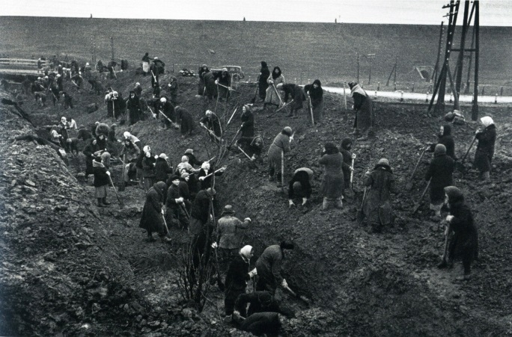

Программа
Межрегиональной научно-практической конференции,
посвященной 79-ой годовщине проведения работ
по строительству Сурского и Казанского оборонительных рубежей

Дата проведения: 30 октября 2020 г.
Место проведения: МБУ ДО «ЦДТ»,
музей под открытым небом «Сурский рубеж», МБОУ «СОШ №3»
г. Шумерля Чувашской Республики,
Участники: военно-патриотические формирования,
поисковые отряды, заинтересованные лица

г. Шумерля

Программа
Время | Мероприятие | Место проведения |  | Ответственные
9.00 | Заезд участников | Площадка около стадиона «Труд» |  | Руководители поисковых и военно-патриотических формирований
09.00-9.30 | Регистрация | МБУ ДО «Центр детского творчества» г. Шумерля  (ул. Ленина д.17) |  | Голованова Е.Н., директор МБУ ДО «ЦДТ» г.Шумерля ЧР
9.30-10.30 | Пленарная  часть | Актовый зал
Работа секций
10.30- 12.00 | «Музейная педагогика» |  | Музей | Кондратьев Н.О., председатель Совета историко-краеведческого музея г. Шумерля
 | «Творческая» (стихи, песни авторского сочинения, рисунки) |  | Актовый зал | Андреева Т.Н. член совета женщин  г. Шумерля
 | «Исследовательская» |  | Каб. 14 | Хрыкина Т.Ю., методист ЦДТ
 | «Урок мужества от военно-исторического клуба «Сурский рубеж»: судьбы людей – участников Сурского рубежа» |  | Каб. 6 | Косынкин С.А., поисковый отряд «Сурский рубеж», Большерберезниковский р-н, Мордовия
 | «Урок памяти от поискового отряда «Поиск»: посещение музея под открытым небом «Сурский оборонительный рубеж» |  | Музей под открытым небом | Пояндаев А.Н.,  Лермонтова Л.И.., поисковый отряд «Поиск» МБОУ «СОШ №3»  г. Шумерля
 | «Урок Мужества» |  | СОШ №3 | МРОО ТО «Сыны Отечества»
12.00-13.00 | Обед. Посещение Комнаты боевой славы в СОШ №3 |  | МБОУ «СОШ №3» | Бадина Н.Ф.,  Яргунин С.В,
13.30- 14.30 | Концерт.  Торжественное закрытие,  подведение итогов |  |  | Голованова Е.Н.,  директор МБУ ДО «ЦДТ»  г. Шумерля ЧР
15.00-15.30 | Отъезд участников |  | Площадка около стадиона «Труд» г. Шумерля | Руководители поисковых и военно-патриотических формирований

Программа
выступления участников пленарной части

Память это тот посох, на который человек
опирается в своём жизненном пути,
она делает его зрячим … (В.П. Астафьев)

1.Литературно-музыкальная композиция «Невидимые слезы войны» - (Шурыгина Зинаида Вадимовна, Заслуженный учитель Российской Федерации; Кощеренкова Светлана Владимировна, Заслуженный учитель Чувашской Республики, МБОУ «Гимназия №8»)
2. Приветственное слово Главы администрации города Шумерля В.А. Шигашева
3. Маршруты сохранения исторической памяти (обмен опыта регионов)
3.1. «Музей под открытым небом как инновационная форма работы по патриотическому воспитания» (Магулина Дарья Анатольевна, учитель истории МБОУ «СОШ №3»г. Шумерля Чувашской Республики)
3.2. «Военно-историческая реконструкция как главный проект в год 80-летия Сурского и казанского рубежа» (Косынкин Сергей Александрович, руководитель поискового отряда «Сурский рубеж», Большеберезниковского района Республики Мордовия)
3.3. «Постановка Казанского обвода на государственную охрану как объекта культурного наследия", проблемы и пути их решения» (Калимуллин Айрат Азатович, директор МБОУ «Старочечкабская ООШ» Кайбицкого района; Закиров Салават Рахматуллович, председатель Молодежного парламента Апастовского муниципального района Республики Татарстан)
4. «Анонс публикаций ФГБОУ ВО "Чувашский государственный университет имени И.Н. Ульянова" о научно-исследовательской деятельности о Сурском рубеже обороны»
5. Подписание договора о сотрудничестве «Триумвират» между Березниковском районом МР, Кайбицким районом РТ и г. Шумерля Чувашской Республики

